教师（PI）使用手册——简要版

http://syfwpt.fudan.edu.cn/
1、教师首次登录，点击左上角——统一身份认证登录（所有校内老师，包括附属医院）
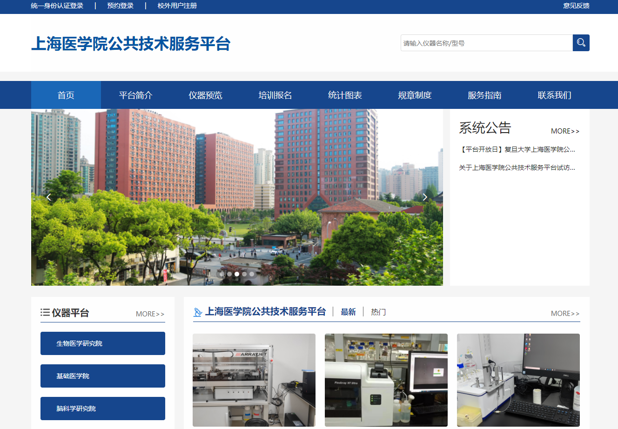
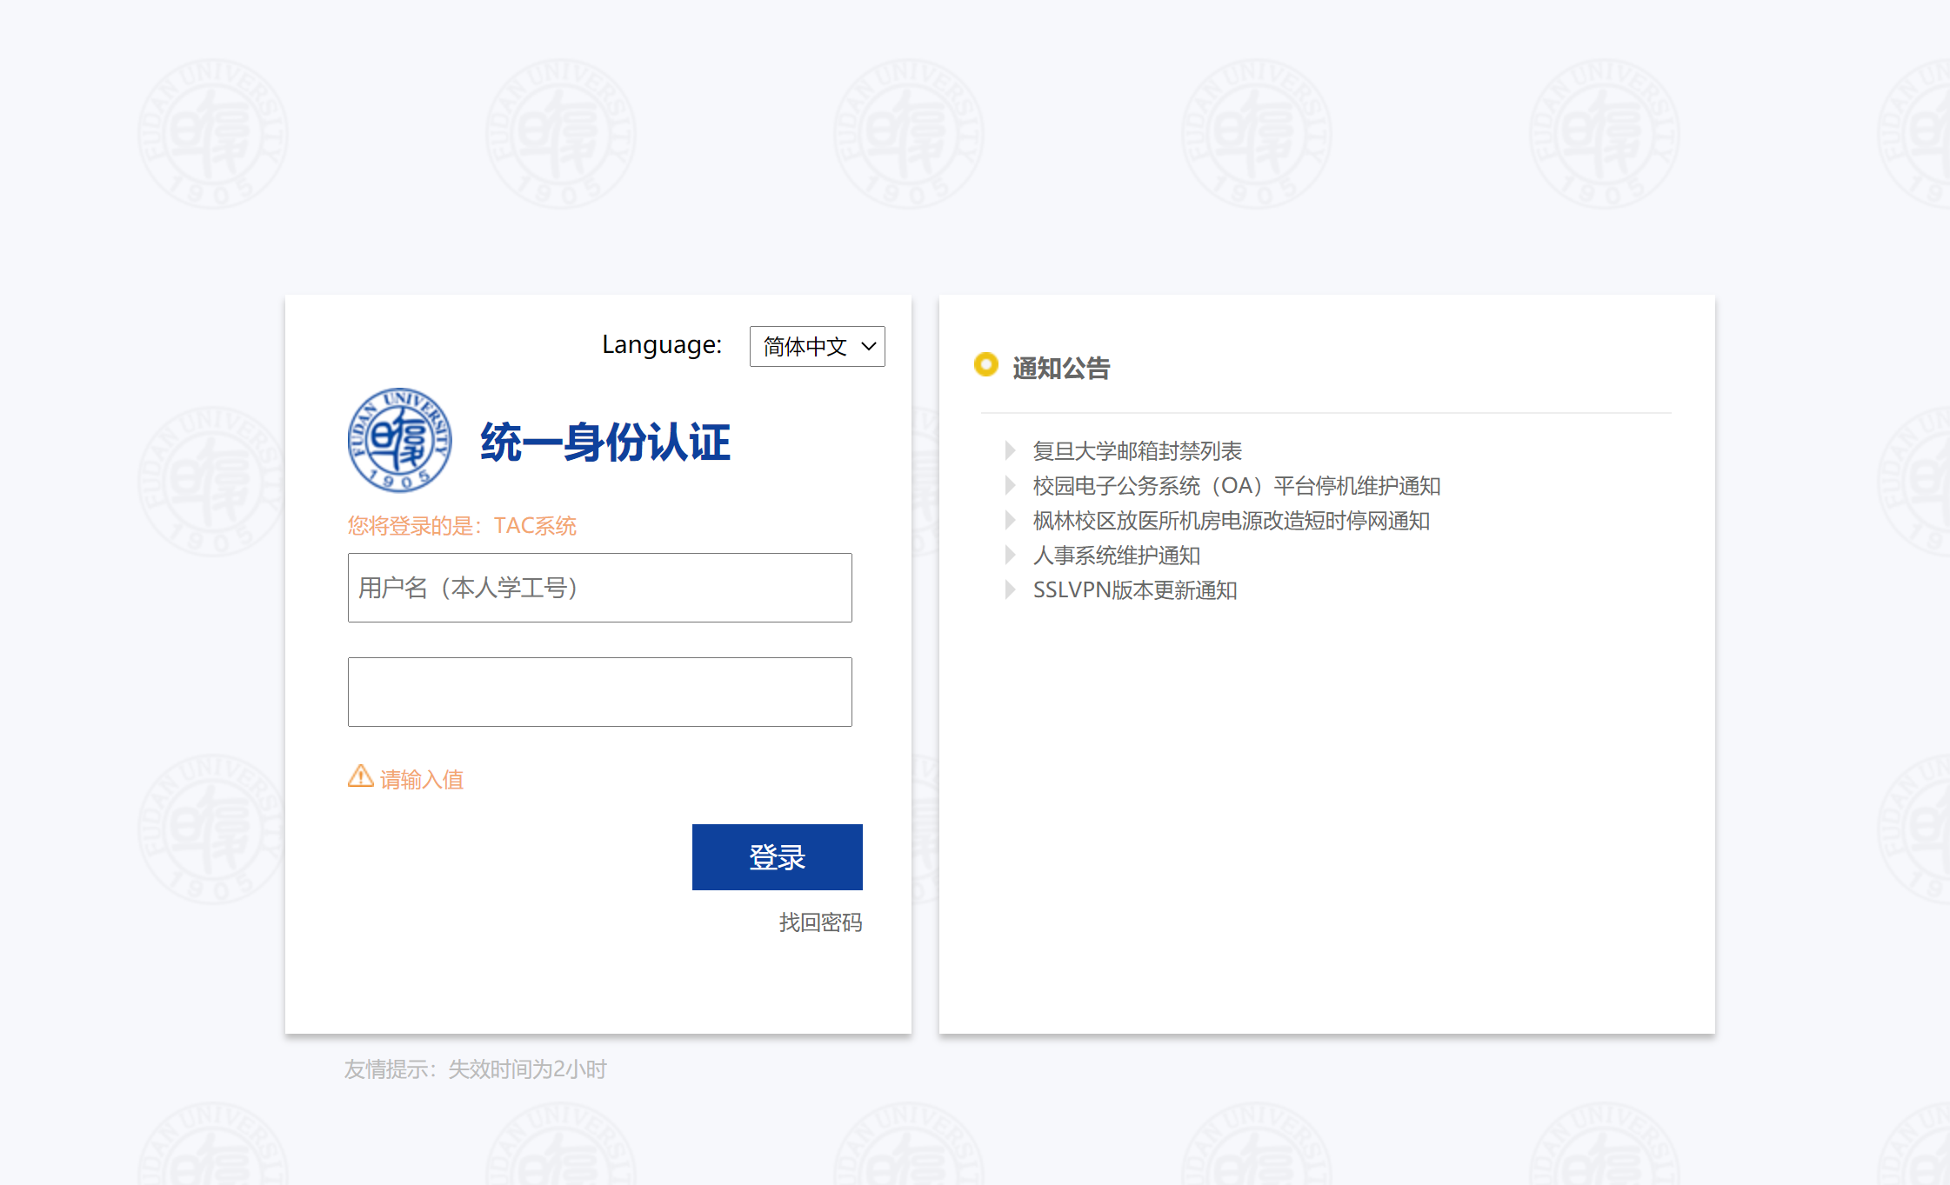
完善注册
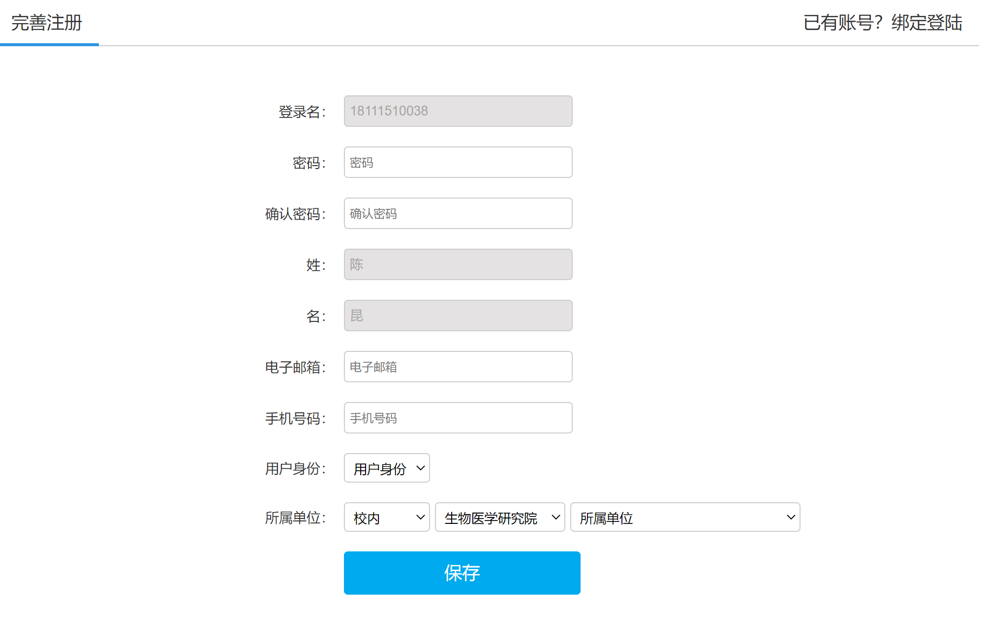
只用选学院，后面不用选

附属医院的老师请用医院的缩写+工号，比如中山医院的老师工号是ZS+工号。

2、关联公众号：点开个人中心（并非必要操作）
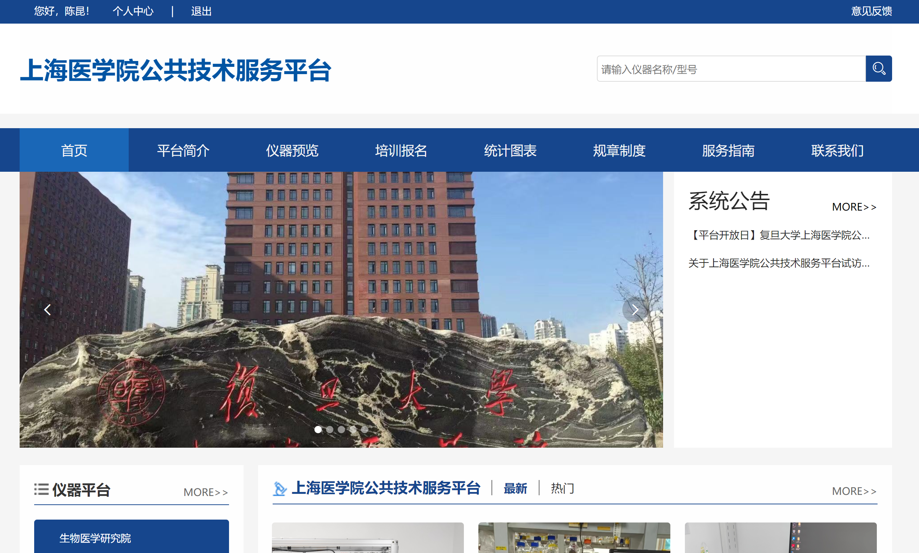

3、关联组内学生（只有关联学生后，学生才可预约仪器）——个人中心-课题组
先联系王妍龚54237847注册课题组后，可关联学生
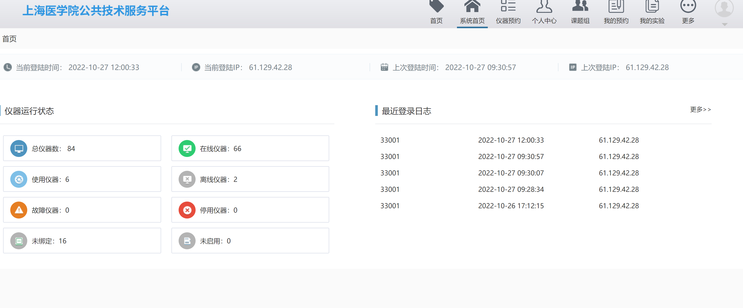

选择-我的课题组
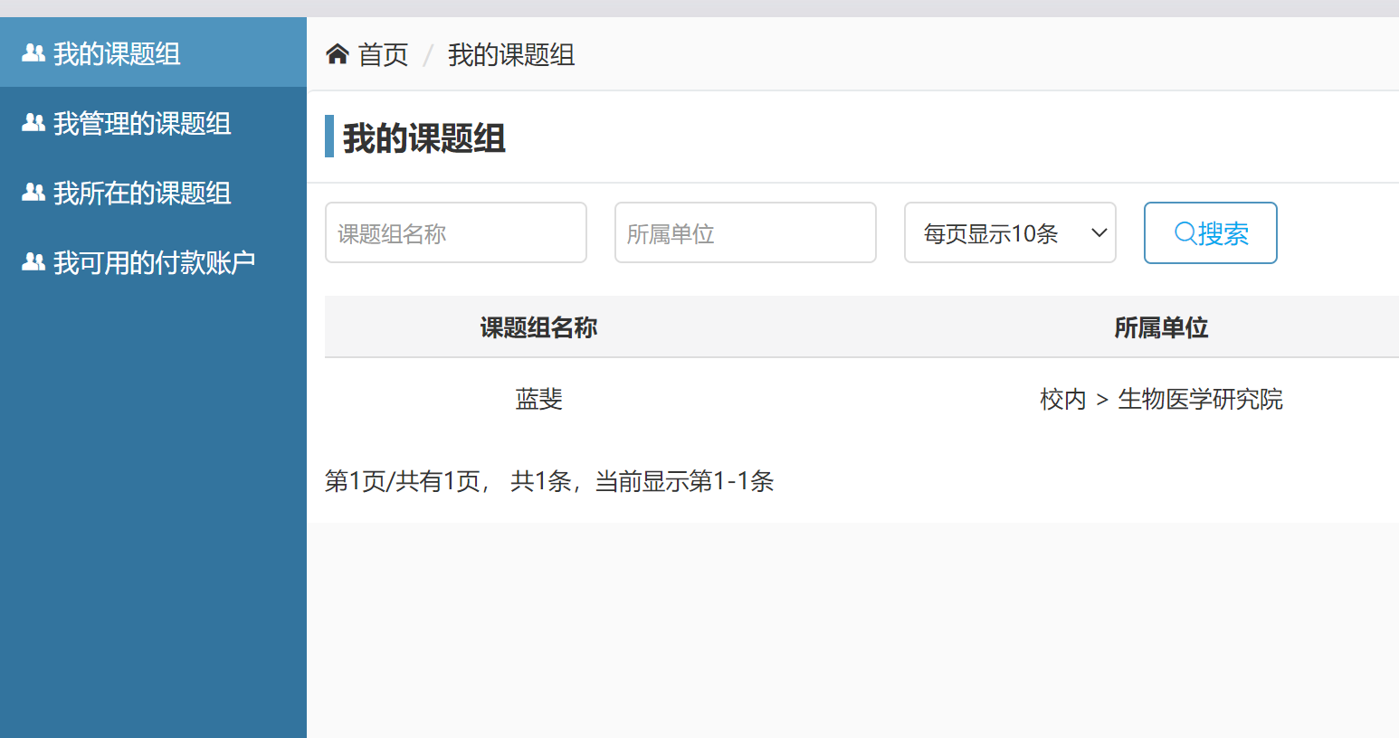
选择-编辑
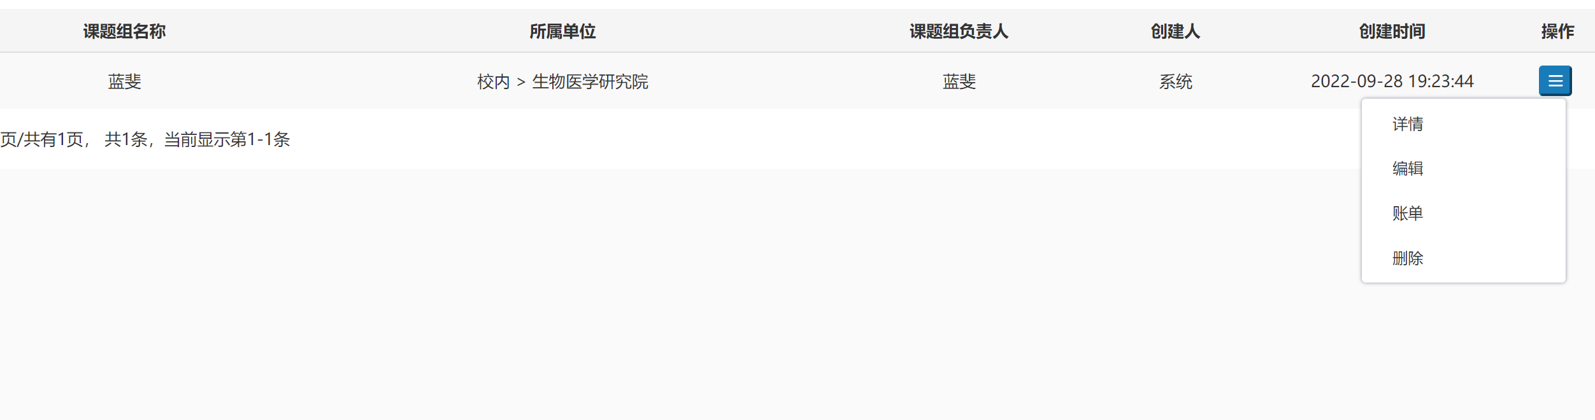
点击-请选择，即可增减课题组内成员
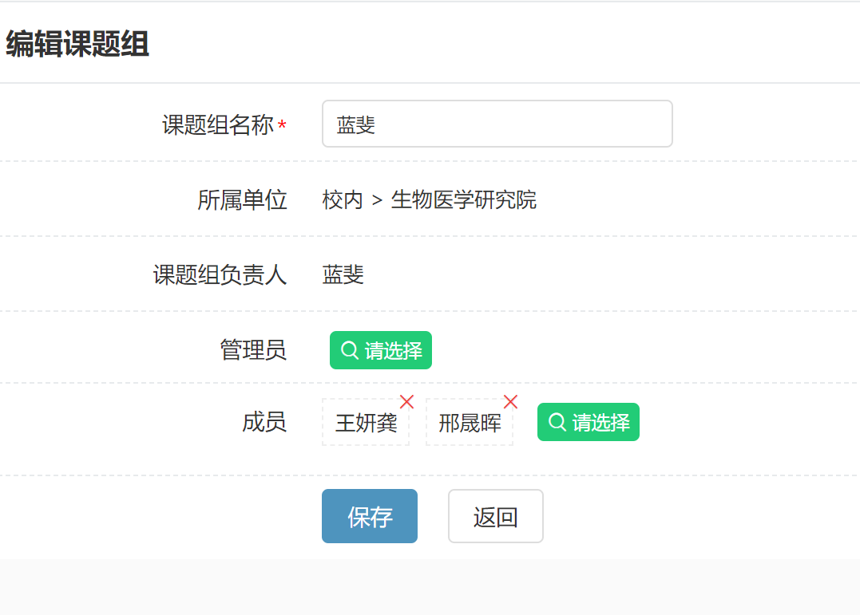
选择实验室学生添加
选择实验室管理员
5、绑定微信——点击微信绑定，再用微信扫描
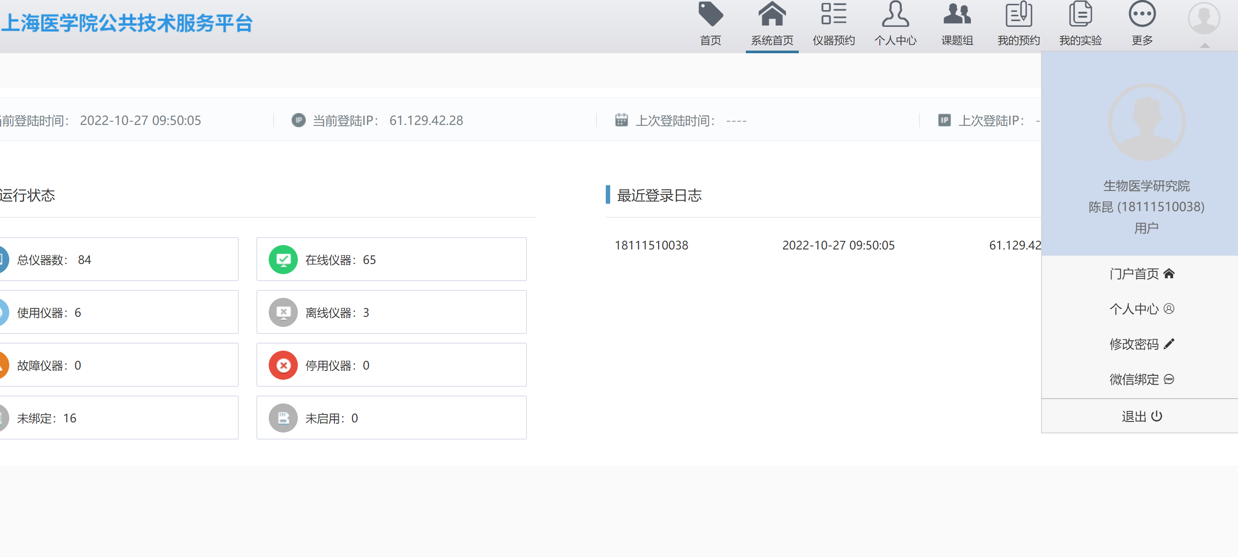

6、二次登录开始，点击“预约登录”即可预约仪器，公众号也可预约仪器

